Universidad Autónoma de San Luis Potosí

Facultad de Ciencias

Ingeniería en Telecomunicaciones

Antenas y propagación

Análisis de acoplamiento de una línea de transmisión (LTx) y una carga

Prof. Carlos Adrián Díaz de León

Roberto Gaona Juárez 300026

Vianney Hernández Carmona 274112

Marisol Reyes López 272801

16/2/2023

**1.Introducción**

El siguiente informe describe el desarrollo necesario para comprobar de manera real la teoría de líneas de transmisión como la carta de Smith, la perdida por retorno (RL) y la relación de onda estacionaria (VSWR).

Una línea de transmisión es una estructura material que conduce energía de un punto a otro punto, por ejemplo, energía en forma de ondas de radiofrecuencias (RF). En una línea de trasmisión existen ciertos parámetros elementales que son R(Resistencia), L(Inductancia), G(Conductancia) y C(Capacitancia), los parámetros elementales de una línea de transmisión dependen de la frecuencia. La relación de voltaje y corriente de una línea de transmisión está dada por las ecuaciones del telegrafista:

$$\frac{d^{2}V\left(z\right)}{dz}-γ^{2}V\left(z\right)=0$$

(1)

$$\frac{d^{2}I\left(z\right)}{dz}-γ^{2}I\left(z\right)=0$$

Donde:

$$γ \left(Constante de propagacion\right)=\sqrt{\left(R+jwL\right)(G+jwC)}$$

La solución de las ecuaciones del telegrafista para voltaje es:

(2)

$$V+\left(z\right)=A_{1}exp⁡\{-γz\}$$

$$V-\left(z\right)=A_{2}exp⁡\{+γz\}$$

El voltaje V+(z) representa el voltaje que se transmite a la carga, mientras que V-(z) representa el voltaje que se refleja desde la carga hacia la fuente.

(3)

$$I+\left(z\right)=A_{1}\sqrt{\frac{G+jwC}{R+jwL}}exp⁡\{-γz\}$$

$$I-\left(z\right)=A_{1}\sqrt{\frac{G+jwC}{R+jwL}}exp⁡\{+γz\}$$

El voltaje I+(z) representa la corriente que se transmite a la carga, mientras que I-(z) representa la corriente que se refleja desde la carga hacia la fuente.

Otros parámetros de las líneas de transmisión son la impedancia característica, impedancia de entrada, coeficiente de reflexión, perdidas por retorno y la relación de voltaje de ondas estacionarias.

La impedancia característica de una línea de transmisión es la relación entre el voltaje transmitido [V+(z)] y la corriente transmitida [I+(z)]:

$$Z_{0}=\frac{V+(z)}{I+(z)}$$

O

(4)

$$Z_{0}=\sqrt{\frac{R+jwL}{G+jwC}}$$

La impedancia de entrada de una línea de transmisión se describe como la relación entre el voltaje transmitido [V+(z)] y la corriente transmitida [I+(z)] en el puerto de entrada.

El coeficiente de reflexión se describe como la relación entre el voltaje de la onda reflejada y el voltaje de onda transmitida o visto desde la carga es igual a:

(5)

$$Γ_{0}=\frac{A_{2}}{A_{1}}$$

Las pérdidas por retorno es la potencia que se refleja a la fuente debido a una discontinuidad en la línea de transmisión.

$$RL=10\log_{10}{\frac{P+(l)}{P-(l)}}$$

Finalmente, la relación de voltaje de ondas estacionarias es la razón entre el valor máximo y el valor mínimo de la amplitud de voltaje de onda estacionaria observado a lo largo de una línea de transmisión.

$$VSWR\left(l\right)=\frac{1+|Γ(l)|}{1-|Γ(l)|}$$

**2.Metodologia**

Materiales

•Analizador de espectros FieldFox(FF)

•Cable RG-6 terminado con conectores tipo F-macho

•Adaptador de tipo N-hembra a F-hembra

•Antena •Memoria USB

Para la realización de la practica realizamos lo siguiente:

Conecte la antena al puerto de salida del FF empleando el adaptador N-F y el cable RG-6.2

Configuramos el FF en modo CAT

a) En este modo medimos lo siguiente:

i.RL

ii.VSWR

b) Para ello se consideró una frecuencia central de 500 MHz y un span de 200 MHz. c)Utilizando los marcadores (Markers) identificamos en la pantalla del FF las frecuencias de resonancia del sistema. Identificamos también mediante marcadores el ancho de banda asociado a cada una de las frecuencias de resonancia.

d)Guardamos una imagen (archivo PNG) y las mediciones para cada tipo de figura de mérito (RL y VSWR).

e) Guardamos también las mediciones como archivos CSV

3.Configuramos el FF en modo NA

a) En este modo medimos la impedancia de entrada del sistema utilizando la opción Smith

b) Para las mediciones consideramos una frecuencia central de 500 MHz y un span de 200 MHz.

c)Utilizando marcadores identificamos en la pantalla del FF las frecuencias asociadas con impedancias de entrada puramente reales.

d) Guardamos una imagen las mediciones.

e) Guardamos también nuestras mediciones como archivos CSV.

**3.Resultados**

Para poder visualizar los datos obtenidos del Analizador de espectros FieldFox(FF) y comprobarlos, con ayuda del programa Matlab ingresamos los datos que obtuvimos en Excel de los datos del FieldFox para la carta de Smith, ingresamos los datos con la variable X, una vez ingresada al workspace ingresamos los datos, en seguida calculamos la impedancia que lo denotaremos con (G) y graficamos, la gráfica nos va a mostrar la impedancia de la carga, esta va ir cambiando en fase por lo tanto se hace el circulo, el código seria el siguiente:

X =[];

G = X (:, 2:3);

plot( G(:,1), G(:,2) )

grid on

plot( G(:,1), G(:,2) )

plot( G(:,1), G(:,2), '.', 'MarkerSize', 8)

plot( G(:,1), G(:,2), '.-', 'MarkerSize', 8)

grid on

A=find (G(:,2) < 1e-7);

A=find (G(:,2) < 1e-15);

plot( G(:,1), G(:,2) )

plot( G(:,1), G(:,2), '.', 'MarkerSize', 8)

plot( G(:,1), G(:,2), '.-', 'MarkerSize', 8)

grid on

A=find (abs (G(:,2)) < 1e-2);

hold on;

plot (G(143,1), G(143,2),'d','MarkerSize',8)

plot (G (144,1), G (144,2), '*', 'MarkerSize',8)

plot (G (145,1), G (145,2), '*', 'MarkerSize',8)

plot (G (189,1), G (189,2), '*', 'MarkerSize',8)

plot (G (4,1), G (4,2), '*', 'MarkerSize',8)

plot (G (4,1), G (4,2), '*', 'MarkerSize',8)

plot (G (41,1), G (41,2), '*', 'MarkerSize',8)

plot (G (176,1), G (176,2), '*', 'MarkerSize',8)

plot (G (189,1), G (189,2), '*', 'MarkerSize',8)

f=X(:,1);

f(4)

f(4)/1e6

A=find (abs (G(:,2)) < 2e-2);

fc= 450e6; C=3e8; z=2.5;

f(101)

f(end)

B=2*pi*fc/C

GL =(G(101,1) + j*G (101,2))* exp(j*B*z)

(1+GL)/(1-GL)*50

GL2=(G(144,1) + j*G (144,2))* exp(j*B*z)

GL23=(1+GL)/(1-GL)*50

De igual manera dentro del código calculamos lo puntos más cercanos a 0 imaginario, los cuales fueron calculado con los datos de la tabla de la columna 1 y 2, los marcamos dentro de la gráfica, asi como también calculamos la frecuencia central y constante de fase mediante la longitud de onda.

Asi es como quedo graficada la Carta de Smith en la figura 1, con sus respectivos puntos.

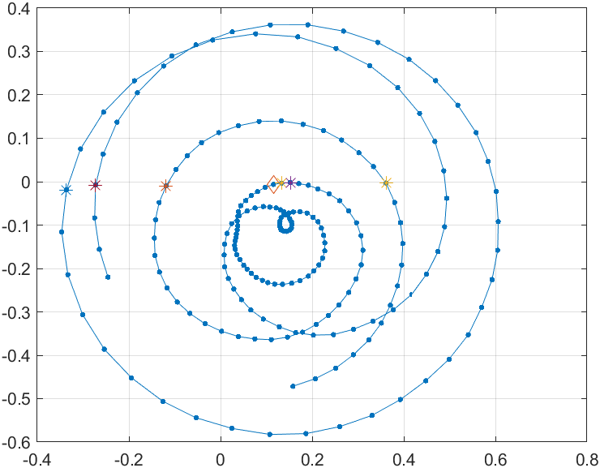

Figura 1. Carta de Smith

Ya una vez calculada los parámetros de la carta de Smith, seguimos con el VSWR se hizo la misma extracción de los datos de Excel, mandamos llamar una variable en este caso llamada X, donde calculamos la diferencia entre los elementos adyacentes de X en la primera dimensión de arreglo cuyo tamaño no es igual 1, en seguida graficamos los datos, asi mismo graficamos los puntos donde están los mínimos del VSWR, el código sería el siguiente:

plot(X(:,1),X(:,2));

Y=diff(X(:,2));

figure(2);plot(Y)

grid on

figure(2);plot(X(1:(end-1),1),Y);

figure(1);hold on;plot(X(1:(end-1),1),Y);hold off

grid on

p=find(abs(Y)<10e-1);

hold on

figure(1);hold on;plot(X(1:(end-1),1),Y);hold off

hold on

plot(X(6,1),X(6,2),'*');

plot(X(43,1),X(43,2),'*');

plot(X(77,1),X(77,2),'*');

plot(X(138,1),X(138,2),'*');

plot(X(178,1),X(178,2),'*');

Para el VSWR calculamos el ancho de banda para cada uno de los picos, medimos desde la base de cada uno, para poder calcular cada uno de estos utilizamos la herramienta Data tips el cual colocamos en cada extremo y que nos muestre en el eje X y Y las coordenadas, en seguida utilizamos la ecuacion para calcular el ancho de banda:

$$Bw=fmax-fmin$$

Con los valores de VSWR obtenidos hicimos los cálculos de ancho de banda para una de las frecuencias, con ayuda de la fórmula: **Fmax-Fmin**, las hicimos con respecto al mínimo de VSWR que en este caso es de 2 dB, con las figuras realizadas en Matlab.

**FIGURA 1:**

Se obtuvieron estos valores de frecuencia:

$X_{1}$ =4090 $X_{2}$ =4400

Calculo ancho de banda:

4400-4090= 0.00031Mhz

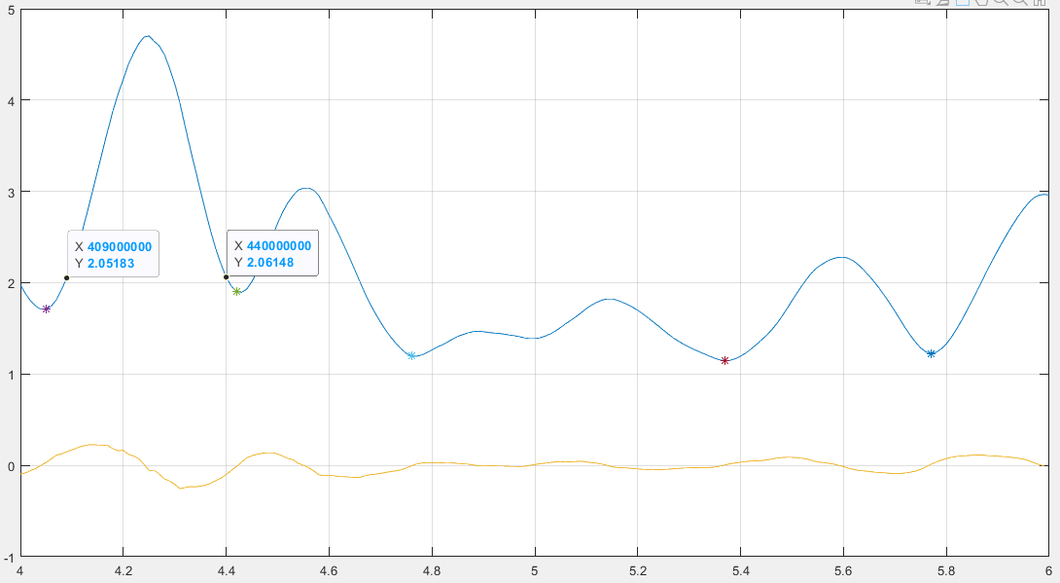

Figura 1. 1er ancho de banda

**FIGURA 2**

Se obtuvieron los siguientes valores de frecuencia:

$X_{1}$ =4450 $X_{2}$ =5520

Cálculo de ancho de banda:

5520 - 4450= 0.00107Mhz

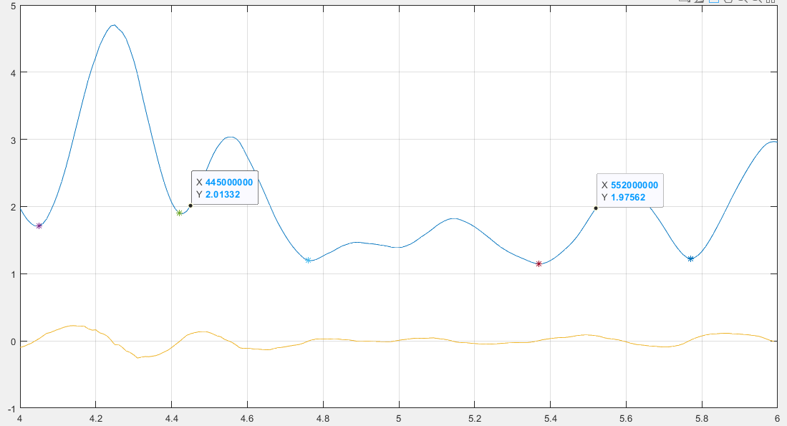

Figura 2. 2do ancho de banda

**FIGURA 3**

Se obtuvieron los siguientes valores de frecuencia

$X_{1}$ =5660 $X_{2}$ =5870

Calculo ancho de banda:

5870-5660= 0.00021Mhz

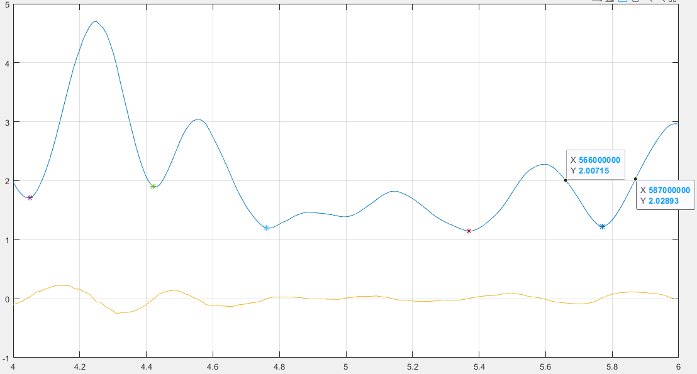

Figura 3. 3era ancho de banda

Por ultimo para las perdidas por retorno RL se hizo exactamente lo mismo que en los dos anteriores se extrajeron los datos de Excel, mandamos llamar una variable X, graficamos donde calculamos la diferencia entre los elementos adyacentes de X en la primera dimensión de arreglo cuyo tamaño no es igual 1, asi mismo graficamos los puntos donde están los máximos de RL, a continuación, el código utilizado:

plot(X(:,1),X(:,2));

Y=diff(X(:,2));

figure(2);plot(Y)

grid on

figure(2);plot(X(1:(end-1),1),Y);

figure(1);hold on;plot(X(1:(end-1),1),Y);hold off

grid on

p=find(abs(Y)<10e-1);

hold on

figure(1);hold on;plot(X(1:(end-1),1),Y);hold off

hold on

plot(X(6,1),X(6,2),'*');

plot(X(43,1),X(43,2),'*');

plot(X(77,1),X(77,2),'*');

plot(X(138,1),X(138,2),'*');

plot(X(178,1),X(178,2),'*');

El código es igual al del VSWR lo único que cambia son los puntos de los máximos, la gráfica y los diferentes anchos de banda.

Estos son los resultados de ancho de banda de las perdidas por retorno, las hicimos con respecto al máximo de RL que en este caso es de 10 dB, les mostramos la figuras que se graficaron en Matlab.

**FIGURA 4:**

Se obtuvieron estos valores de frecuencia

$X_{1}$ =4010 $X_{2}$ =4080

Haciendo el cálculo de ancho de banda de la primera imagen obtuvimos

4080-4010= 0.00007Mhz

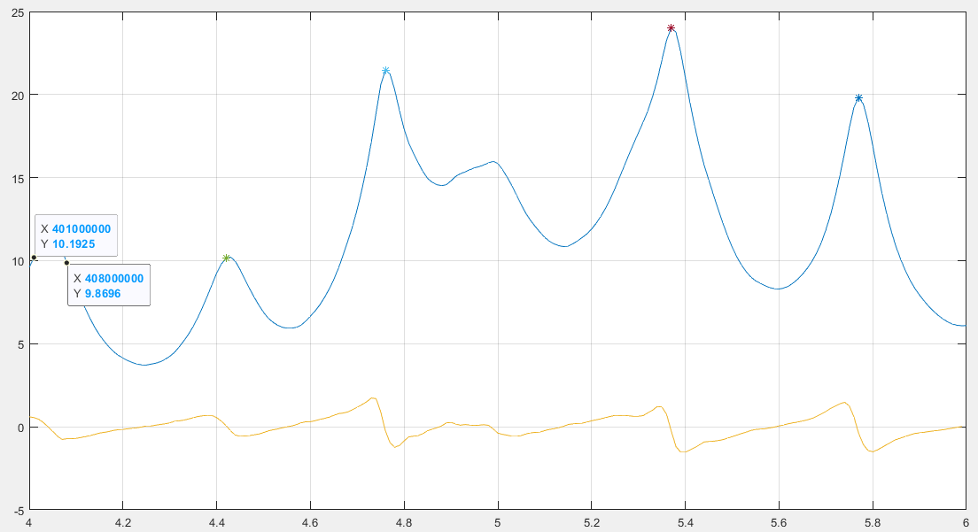

Figura 4. 4to ancho de banda

**FIGURA 5:**

Se obtuvieron estos valores de frecuencia

$X_{1}$ =4410 $X_{2}$ =4440

Cálculo de ancho de banda:

4440-4410= 0.00003Mhz

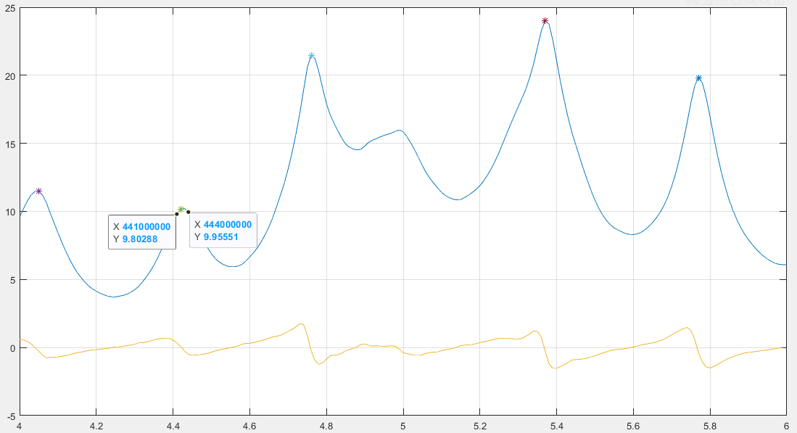

Figura 5. 5to ancho de banda

**FIGURA 6:**

Se obtuvieron los siguientes valores de frecuencia.

$X_{1}$ =4670 $X_{2}$ =5510

Calculo ancho de banda:

5510-4670= 0.00084Mhz

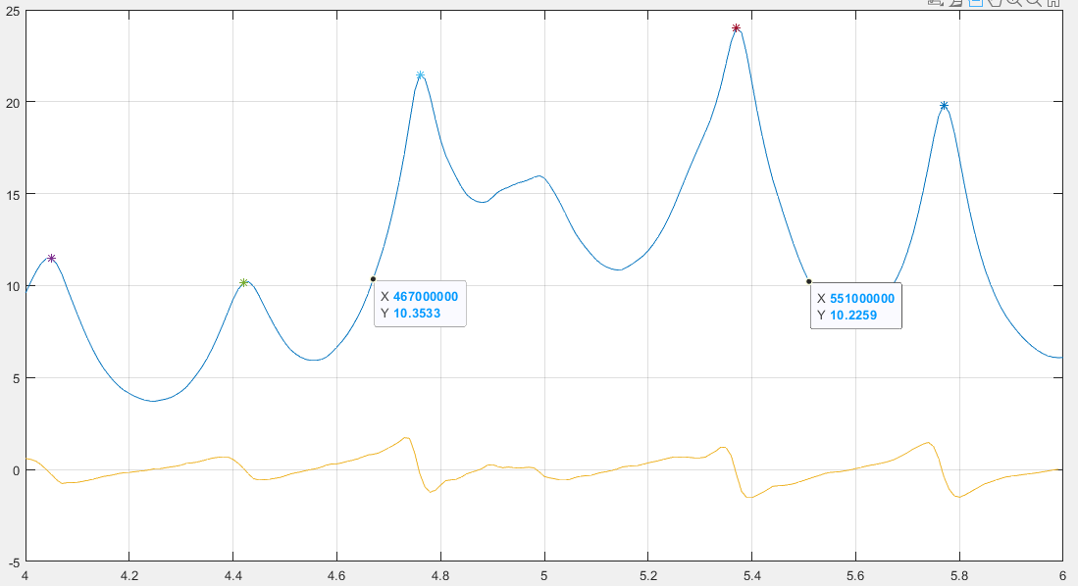

Figura 6. 6to ancho de banda

**FIGURA 7:**

Se obtuvieron los siguientes valores de frecuencia.

$X_{1}$ =5670 $X_{2}$ =5860

Calculo ancho de banda:

5860-5670= 0.00019Mhz

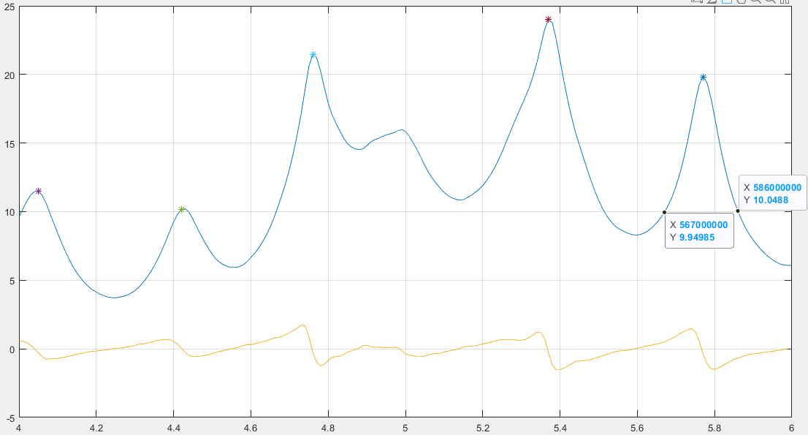

Figura 7. 7mo ancho de banda

Para concluir mostramos la imágenes que se obtuvieron del Analizador de espectros FieldFox(FF), las cuales coinciden con las obtenidas en el Matlab, de acuerdo con los datos que se recabaron en el Excel, a continuacion la figura 8 y 9 de RL, VSWR y .

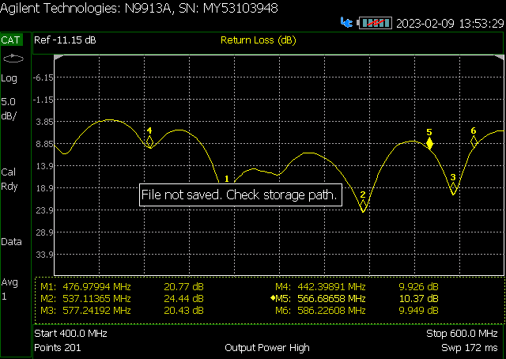

Figura 8. Perdida por retorno de anlizador

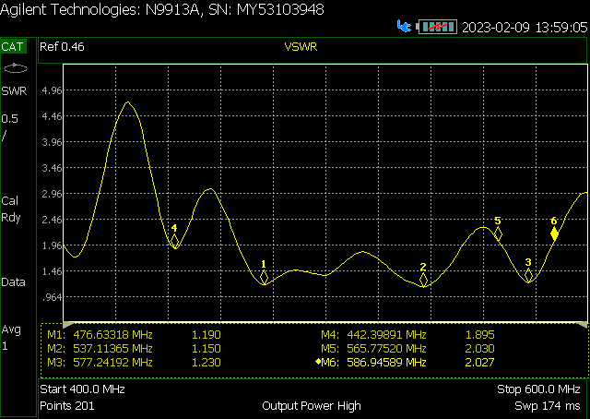

Figura 9. VSWR de anlizador

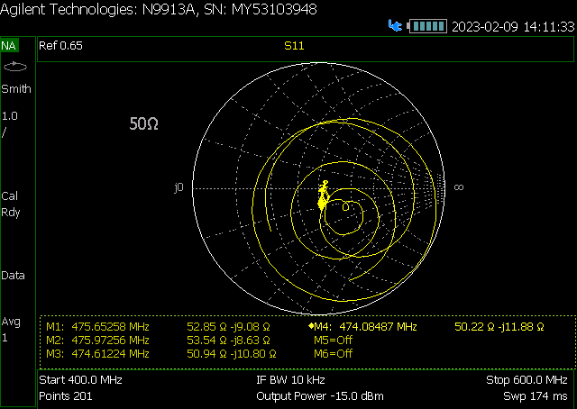

Figura 10. la carta de Smith de analizador

**4.Conclusiones**

El resultado de esta práctica fue implementar un sistema adaptable de acoplamiento de impedancias con el uso de una antena y el aparato Bieldos (FF) con el uso de la carta de Smith, las perdidas por retorno (RL) y la relación de onda estacionaria (VSRW).

Por medio de la herramienta de Matlab revisamos que nuestras mediciones hayan sido correctas de esto depende que nuestro modelo de líneas de transmisión acoplado dependió de unas frecuencias de entrada, de esto se derivó que el modelo fue el correcto, en las gráficas encontramos distintos puntos máximos y mínimos en nuestras graficas que dicho programa arrojo.

De esta práctica aprendimos el uso de la herramienta de Matlab y FF para medir impedancias de entrada de una antena, el uso de la carta de Smith.